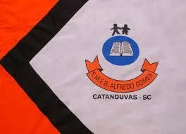 | ESCOLA MUNICIPAL DE EDUCAÇÃO BÁSICA ALFREDO GOMES. DIRETORA: IVÂNIA AP. NORA.  ASSESSORA PEDAGÓGICA: SIMONE ANDRÉA CARL. ASSESSORA TÉCNICA ADM.: TANIA M. N. DE ÁVILA. CNPJ – 78.502.697/0001-96 - FONE 3525 6555 BAIRRO CENTRO OESTE  CATANDUVAS – SC ANO 2021  DISCIPLINA: LÍNGUA INGLESA  PROFESSORA: VANICE DORÉ BISSANI  TURMA: 2º ANO  SEQUÊNCIA THIS IS MY FAMILY - AULA 08  NAME: _____________________________________
PINTE O DESENHO DA FAMILY COM MUITO CAPRICHO. DEPOIS, RECORTE NAS LINHAS PONTILHADAS E MONTE O QUEBRA-CABEÇAS, COLANDO NUMA FOLHA. POR FIM, ESCREVA O NOME DOS MEMBROS DA FAMILY EM INGLÊS.
